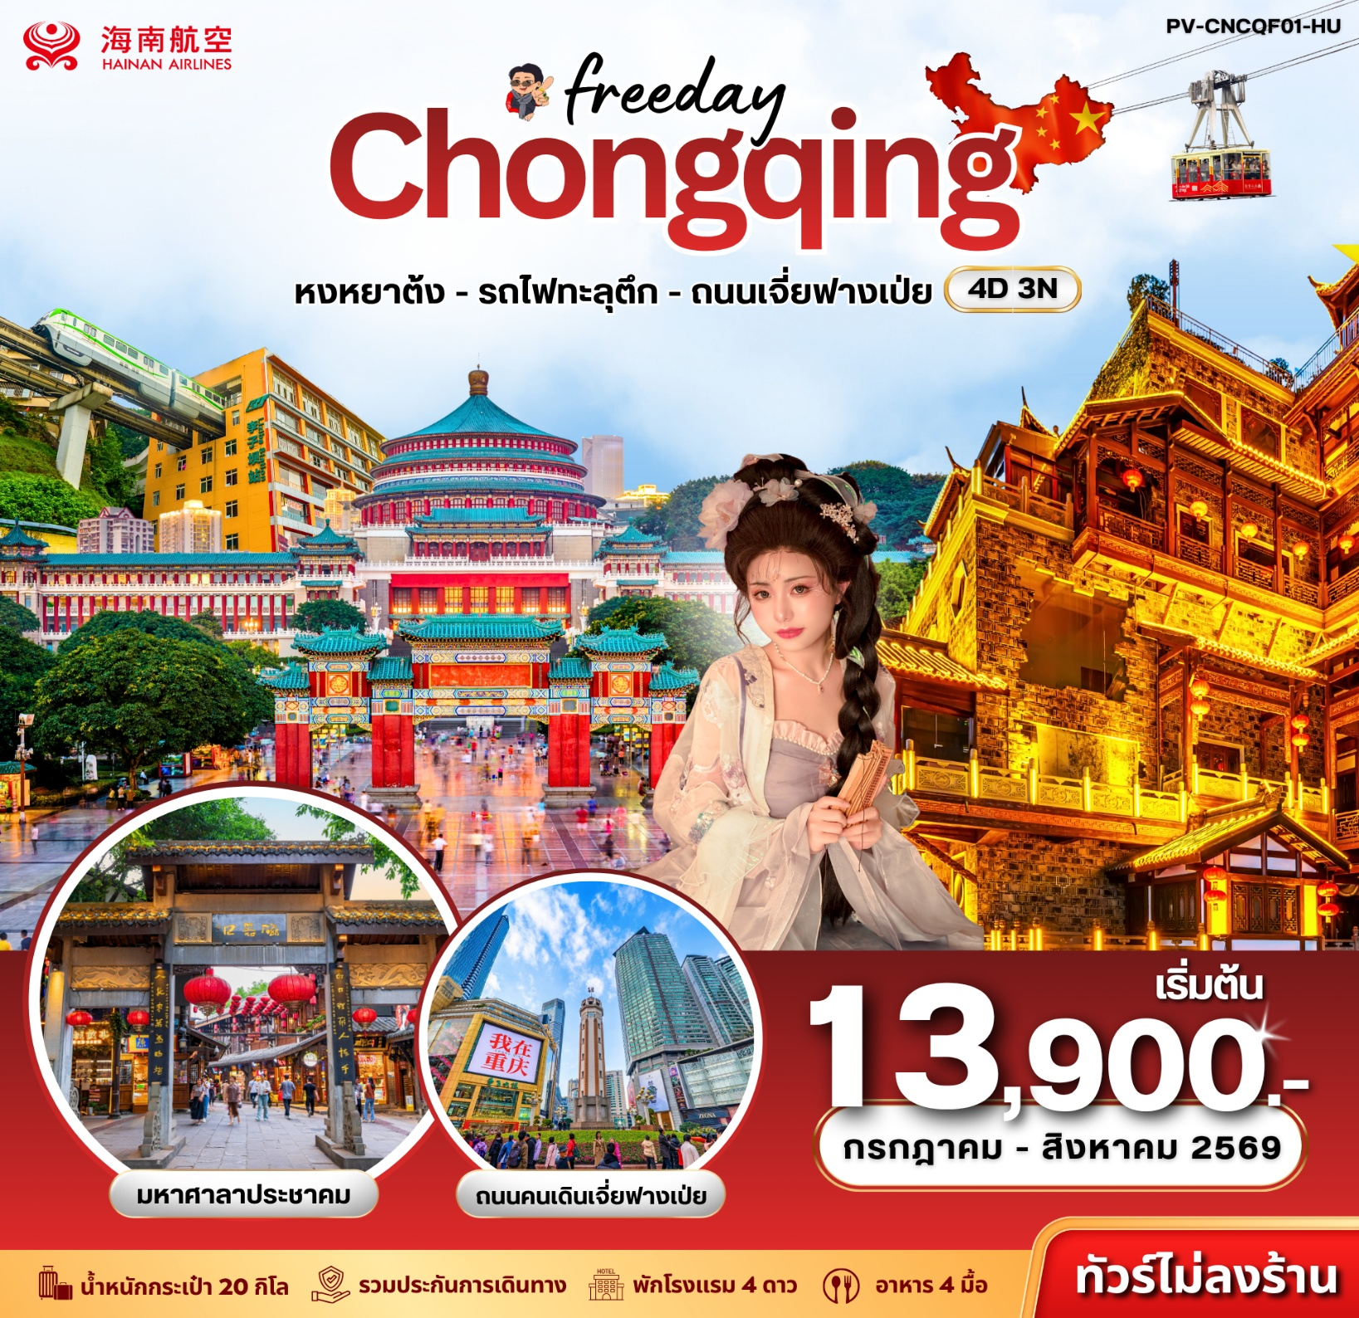

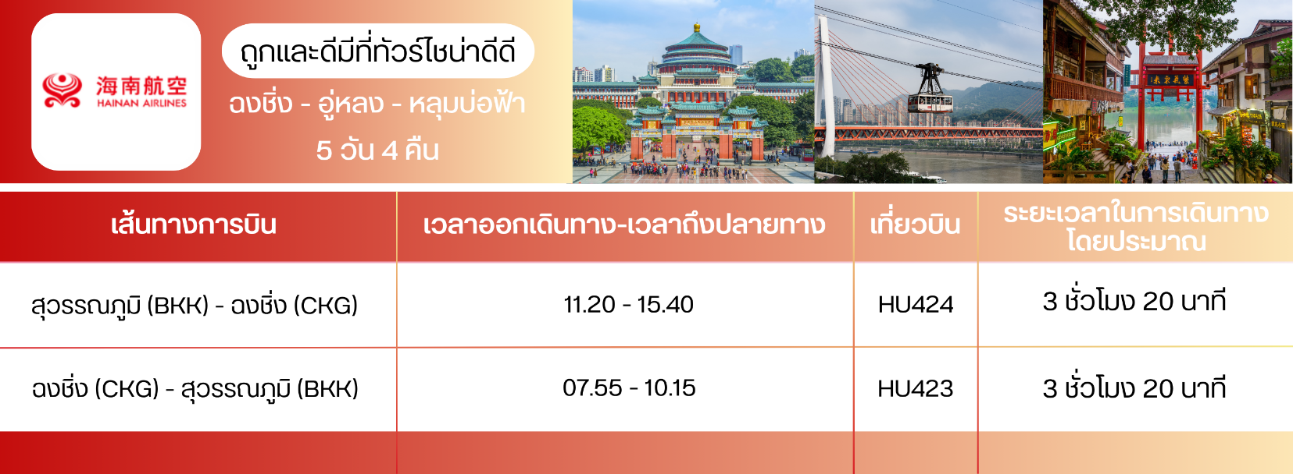

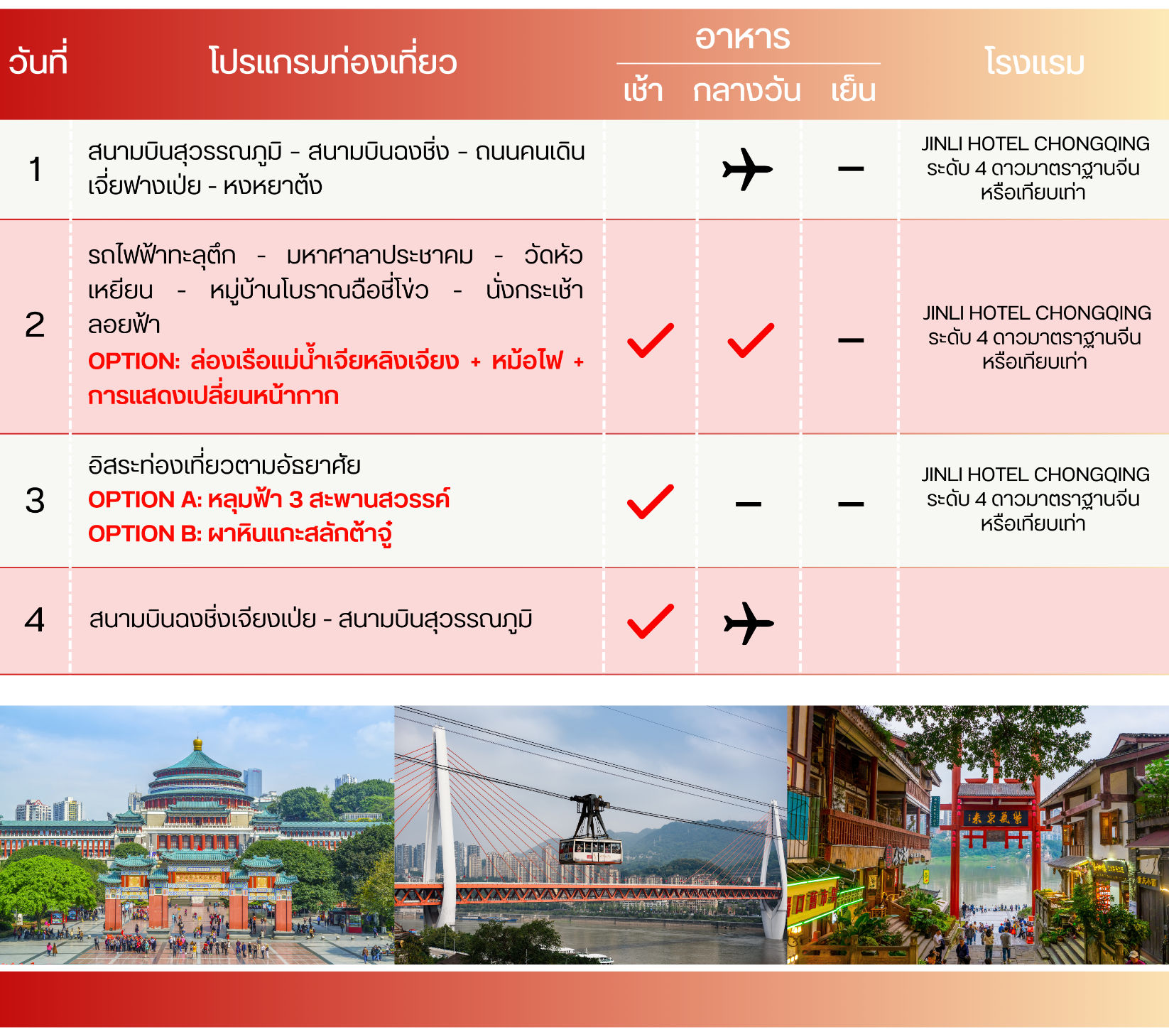

รายละเอียดโปรแกรม
วันแรก สนามบินสุวรรณภูมิ – สนามบินฉงชิ่งเจียงเป่ย – เจี่ยฟางเป่ย - หงหยาต้ง

08.00 น. พร้อมกันที่ สนามบินสุวรรณภูมิ อาคารผู้โดยสารระหว่างประเทศ เคาน์เตอร์สายการบิน HAINAN AIRLINES (HU) พบเจ้าหน้าที่คอยให้การต้อนรับและดำเนินการขั้นตอนการเช็คอิน
11.20 น. นำทุกท่านออกเดินทางสู่ สนามบินฉงชิ่งเจียงเป่ย (CKG) ประเทศจีน เดินทางโดยสายการบิน HAINAN AIRLINES (HU) โดยเที่ยวบินที่ HU424
15.40 น. เดินทางถึง สนามบินฉงชิ่งเจียงเป่ย (CKG) จากนั้นผ่านขั้นตอนการตรวจคนเข้าเมืองและรับสัมภาระเรียบร้อย (เวลาท้องถิ่นที่จีนเร็วกว่าประเทศไทย 1 ชั่วโมง)
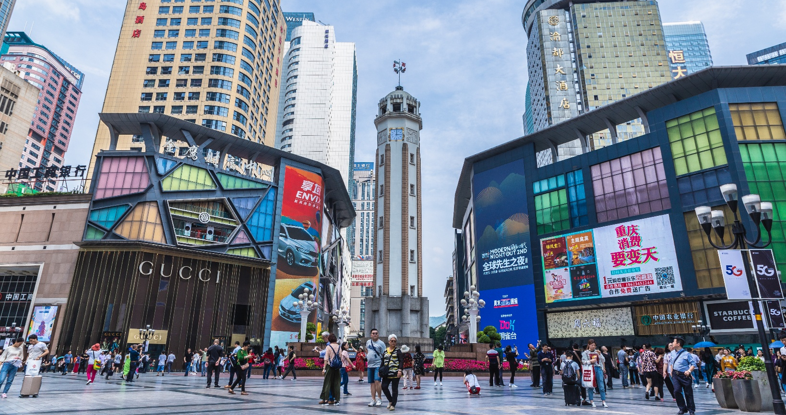
นำท่านสู่ ถนนคนเดินเจี่ยฟ่างเปย ศูนย์กลางการค้าและย่านคึกคักที่สุดของเมืองฉงชิ่ง โดดเด่นด้วยบรรยากาศทันสมัย รายล้อมด้วยห้างสรรพสินค้า อาคารสำนักงาน และร้านค้าชื่อดังมากมาย ภายในย่านนี้มีทั้งร้านอาหาร แบรนด์แฟชั่น และร้านของที่ระลึกให้เลือกชมอย่างหลากหลาย นอกจากนี้ยังเป็นที่ตั้งของ POP MART ร้านอาร์ตทอยชื่อดังระดับโลก

นำท่านสู่ หงหยาต้ง ตั้งอยู่ริมแม่น้ำเจียหลิง เป็นกลุ่มอาคารสถาปัตยกรรมจีนโบราณที่สร้างไล่ระดับตามหน้าผาสูง โดดเด่นด้วยรูปแบบอาคารไม้สไตล์บ้านยกพื้นแบบดั้งเดิมของมณฑลเสฉวนและปาอวี ภายในประกอบด้วยร้านอาหาร ร้านของฝาก และร้านค้าพื้นเมืองมากมาย
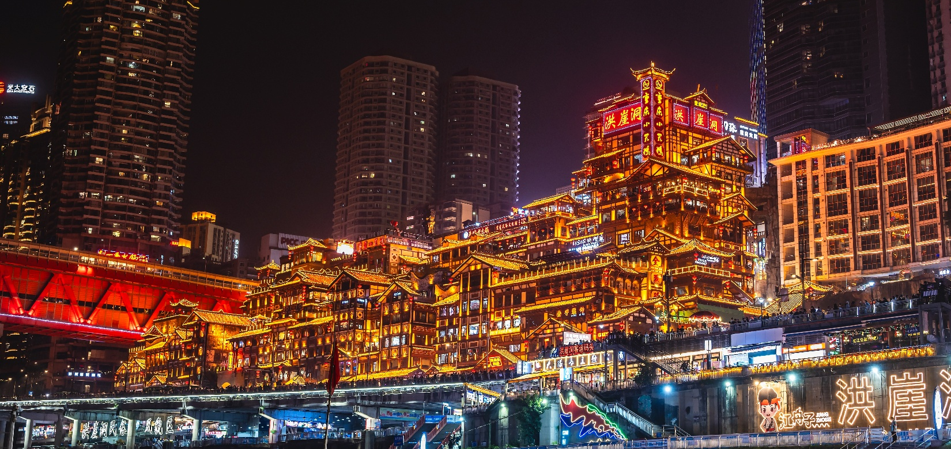

ค่ำ อิสระอาหารค่ำตามอัธยาศัย
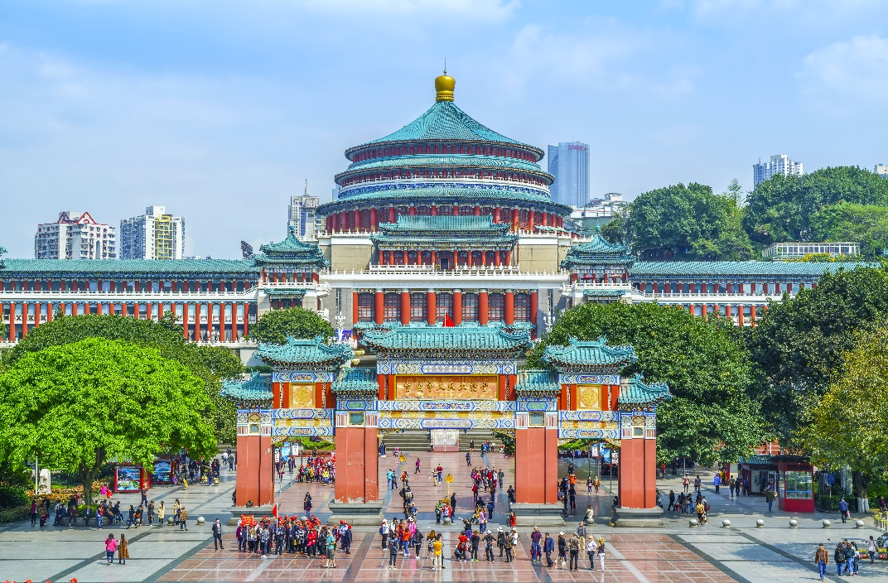
นำท่านเข้าพักที่ JINLI HOTEL CHONGQING ระดับ 4 ดาวมาตราฐานจีนหรือเทียบเท่า
วันที่สอง
- รถไฟฟ้าทะลุตึก
- มหาศาลาประชาคม
- วัดหัวเหยียน
- หมู่บ้านโบราณฉือชี่โข่ว
- นั่งกระเช้าลอยฟ้า

เช้า รับประทานอาหารเช้า ณ ห้องอาหารโรงแรม
นำท่านชม รถไฟฟ้าทะลุตึก จุดเด่นคือรถไฟโมโนเรลวิ่ง ทะลุผ่านตัวอาคารที่พักอาศัย ได้อย่างน่าตื่นตาตื่นใจ สถานีแห่งนี้ถูกออกแบบให้ผสานเข้ากับอาคารสูงอย่างลงตัวโดยไม่รบกวนการอยู่อาศัยของผู้คน จนกลายเป็นเอกลักษณ์ด้านวิศวกรรมเมืองที่โด่งดังไปทั่วโลก (ไม่รวมนั่งรถไฟ)
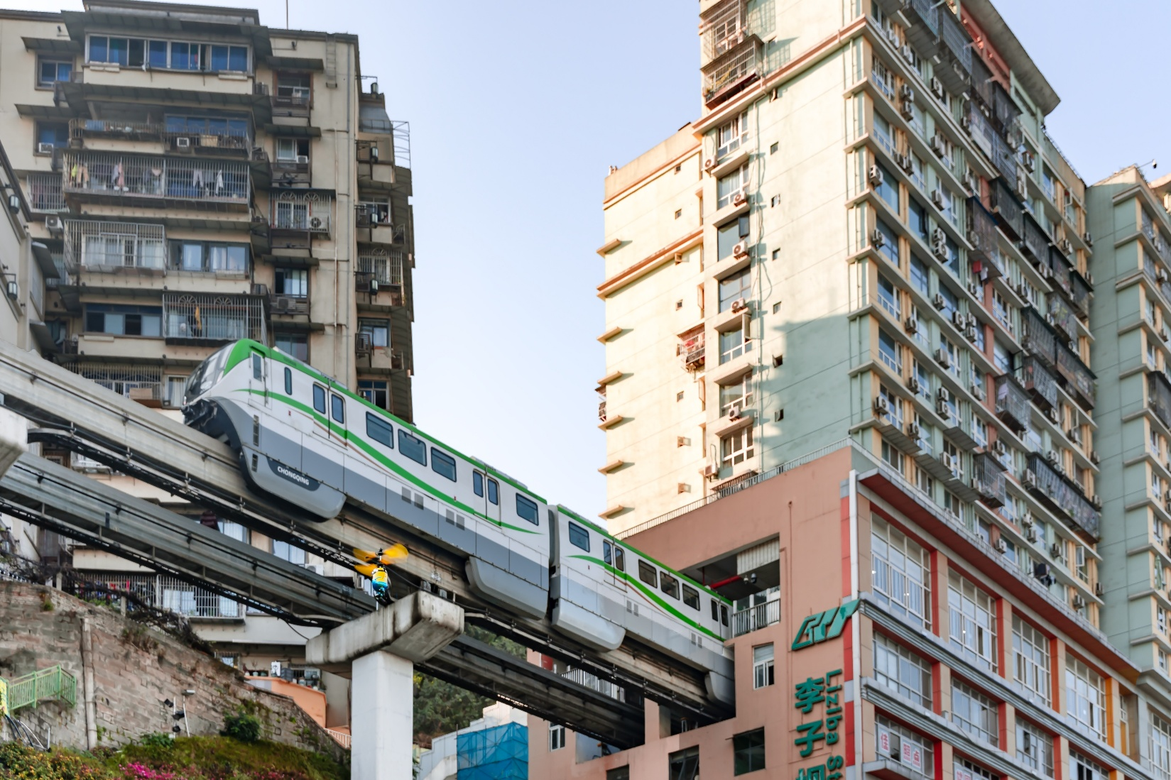

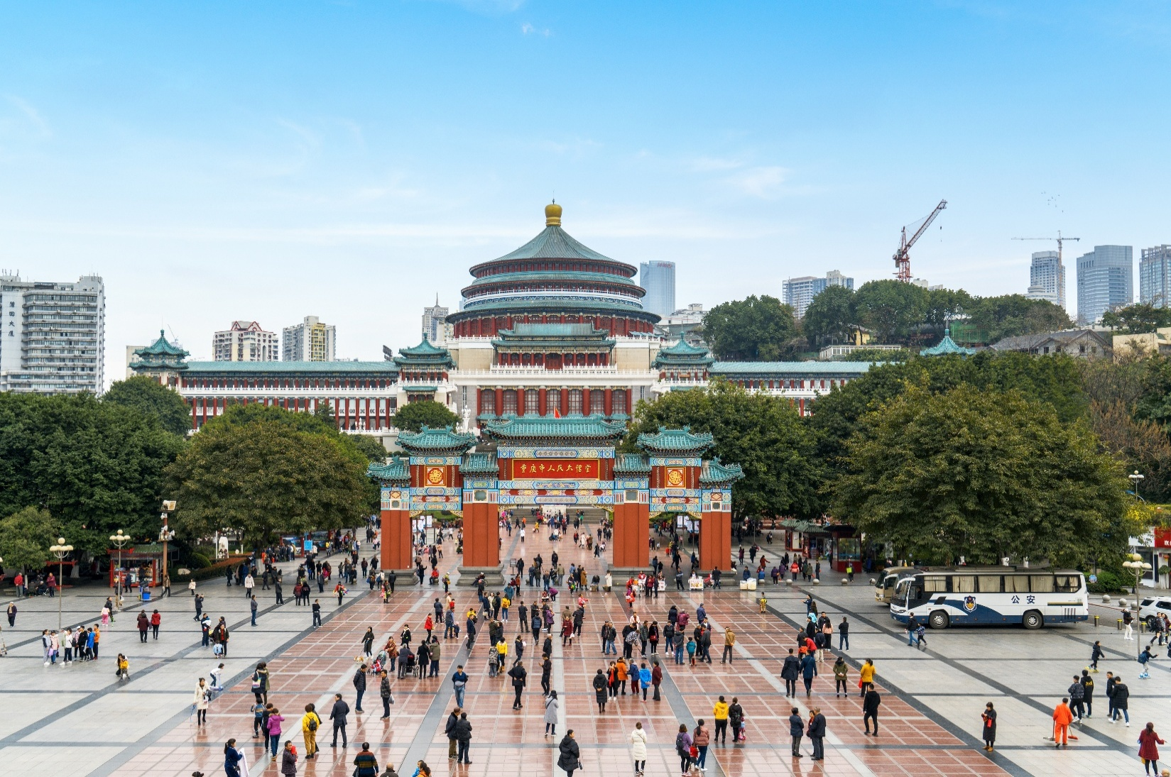
นำท่านชม มหาศาลาประชาคม ตั้งอยู่ใจกลางเมืองฉงชิ่ง เป็นอาคารสถาปัตยกรรมขนาดใหญ่ที่สร้างขึ้นในปี ค.ศ. 1954 และได้รับแรงบันดาลใจจากรูปแบบอาคารคลาสสิกของจีน โดยมีลักษณะคล้ายหอเทียนถานแห่งกรุงปักกิ่ง โดดเด่นด้วยหลังคาทรงกลมสีเขียวซ้อนชั้นและโครงสร้างที่สง่างาม ใช้เป็นสถานที่จัดการประชุม พิธีการสำคัญ รวมถึงการแสดงและกิจกรรมระดับเมืองและระดับประเทศ ภายในอาคารประกอบด้วยห้องประชุมขนาดใหญ่ที่สามารถรองรับผู้เข้าร่วมได้หลายพันคน พร้อมพื้นที่จัดแสดงต่างๆ บริเวณโดยรอบเชื่อมต่อกับจัตุรัสประชาชน ซึ่งเป็นศูนย์รวมกิจกรรมของชาวเมืองและเป็นจุดชมสถาปัตยกรรมสำคัญ อีกทั้งในช่วงเย็นอาคารจะประดับไฟอย่างสวยงาม (ชมด้านนอก)

นำท่านสู่ วัดหัวเหยียน หนึ่งในวัดพุทธที่สำคัญและมีประวัติศาสตร์ยาวนานของเมืองฉงชิ่ง สร้างขึ้นตั้งแต่สมัยราชวงศ์ซ่ง โดดเด่นด้วยสถาปัตยกรรมจีนโบราณอันงดงาม ท่ามกลางบรรยากาศอันเงียบสงบและร่มรื่น ภายในประดิษฐานพระพุทธรูปสำคัญและสิ่งศักดิ์สิทธิ์ที่ชาวพุทธให้ความเคารพนับถือ เป็นสถานที่ที่สะท้อนถึงศิลปวัฒนธรรมและความศรัทธาทางพระพุทธศาสนาของชาวจีนได้เป็นอย่างดี
เที่ยง รับประทานอาหารกลางวัน ณ ภัตตาคาร

นำท่านเดินทางไปยัง หมู่บ้านโบราณฉือชี่โข่ว ชุมชนเก่าแก่ริมแม่น้ำเจียหลิงที่มีประวัติยาวนานกว่าพันปี โดดเด่นด้วยสถาปัตยกรรมจีนโบราณสมัยราชวงศ์หมิงและชิง บ้านเรือนไม้ ถนนหิน และตรอกซอกซอยที่ยังคงบรรยากาศดั้งเดิม ภายในหมู่บ้านเต็มไปด้วยร้านค้าพื้นเมือง ร้านชา และของฝากท้องถิ่น ให้ท่านได้สัมผัสวิถีชีวิตและวัฒนธรรมพื้นบ้านของชาวฉงชิ่งอย่างใกล้ชิด นับเป็นอีกหนึ่งสถานที่ท่องเที่ยวสำคัญที่สะท้อนเสน่ห์เมืองเก่าได้อย่างชัดเจน
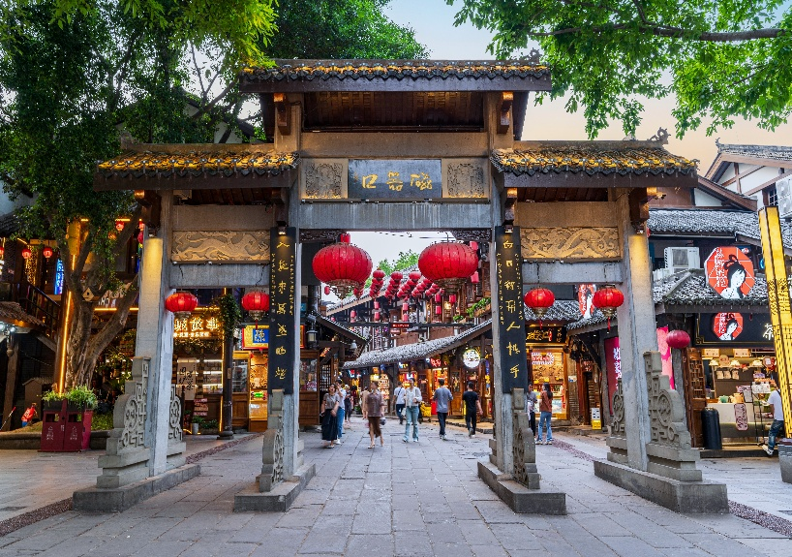
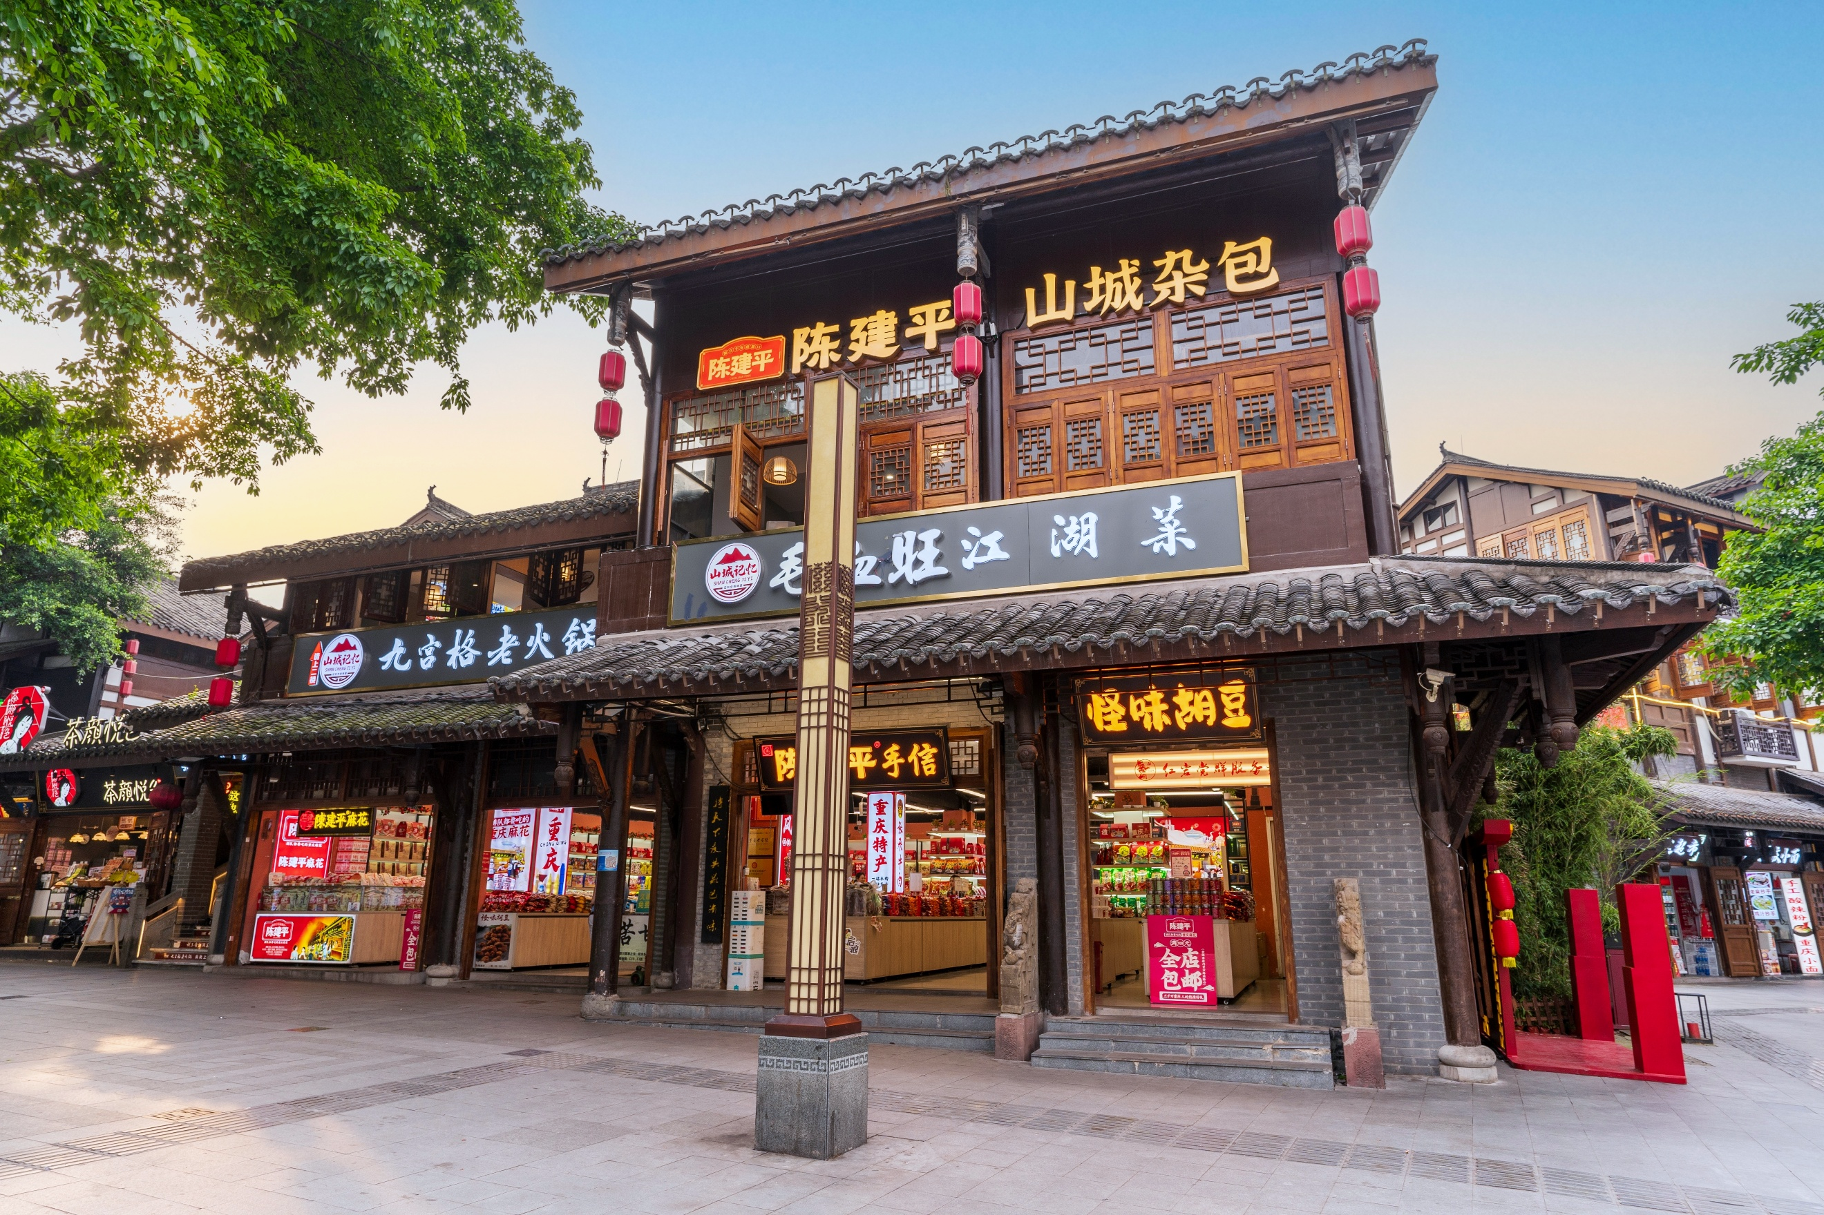

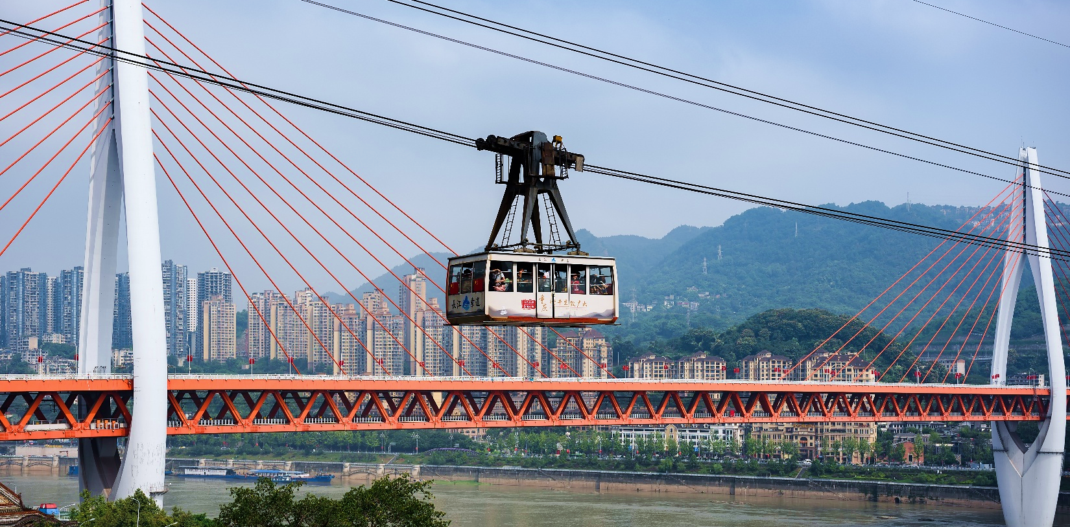
นำท่านเปิดประสบการณ์ นั่งกระเช้าลอยฟ้าข้ามแม่น้ำแยงซีเกียง หนึ่งในสัญลักษณ์สำคัญของเมืองที่ได้รับการขนานนามว่าเป็น รถโดยสารลอยฟ้าของชาวฉงชิ่ง เปิดให้บริการมาตั้งแต่ปี ค.ศ. 1987 เชื่อมต่อสองฝั่งของแม่น้ำแยงซีเกียง ระหว่างการโดยสารท่านจะได้ชมทัศนียภาพอันโดดเด่นของมหานครภูเขา ทั้งอาคารสูงตระหง่าน สะพานข้ามแม่น้ำ และวิวเมือง (รวมนั่งกระเช้า 1 ขา)

ค่ำ อิสระรับประทานอาหารค่ำตามอัธยาศัย
OPTION : ล่องเรือแม่น้ำเจียหลิงเจียง + หม้อไฟ + การแสดงเปลี่ยนหน้ากาก

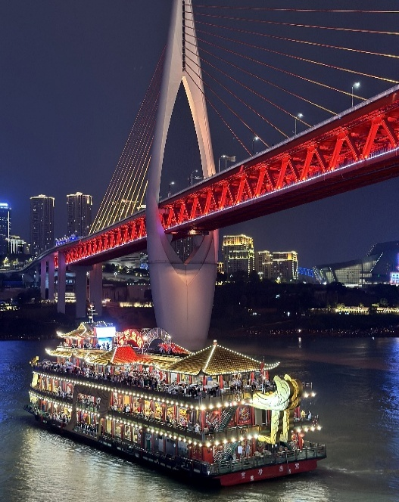
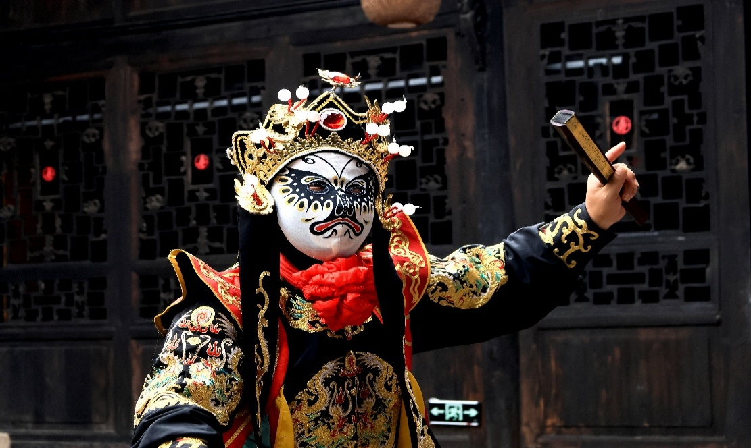
นำท่านล่องเรือชมความงดงามของ แม่น้ำเจียหลิงเจียง สัมผัสบรรยากาศยามค่ำคืนของมหานครภูเขาที่เปล่งประกายด้วยแสงไฟจากอาคารสูงและสะพานข้ามแม่น้ำอันสวยงาม ระหว่างการเดินทางอิ่มอร่อยกับ หม้อไฟ เมนูขึ้นชื่อที่สะท้อนเอกลักษณ์ด้านอาหารของเมือง ก่อนปิดท้ายค่ำคืนด้วยการชม การแสดงเปลี่ยนหน้ากาก ศิลปะการแสดงอันเลื่องชื่อของงิ้วเสฉวน ที่นักแสดงสามารถเปลี่ยนหน้ากากได้อย่างรวดเร็วและน่าอัศจรรย์ (10 ท่านขึ้นไปออกเดินทาง ค่าเที่ยวชมท่านละ 450 หยวนต่อท่าน สำหรับท่านที่สนใจสอบถามราคากับทางหัวหน้าทัวร์อีกครั้ง)

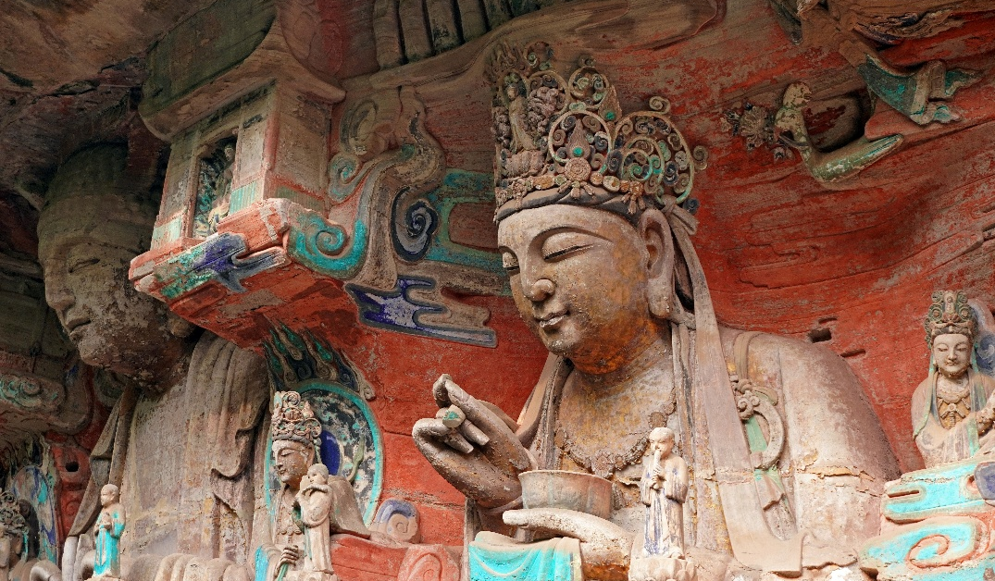
นำท่านเข้าพักที่ JINLI HOTEL CHONGQING ระดับ 4 ดาวมาตราฐานจีนหรือเทียบเท่า
วันที่สาม
- อิสระท่องเที่ยวตามอัธยาศัย

เช้า รับประทานอาหารเช้า ณ ห้องอาหารโรงแรม
อิสระให้ท่านท่องเที่ยวตามอัธยาศัย สามารถเลือกท่องเที่ยว พักผ่อน หรือสัมผัสบรรยากาศของเมืองในมุมมองที่เป็นเอกลักษณ์ได้ตามต้องการ (ไม่รวมบริการรถรับส่ง หัวหน้าทัวร์ ไกด์ และอาหาร)
OPTION A : อุทยานแห่งชาติหลุมฟ้า 3 สะพานสวรรค์

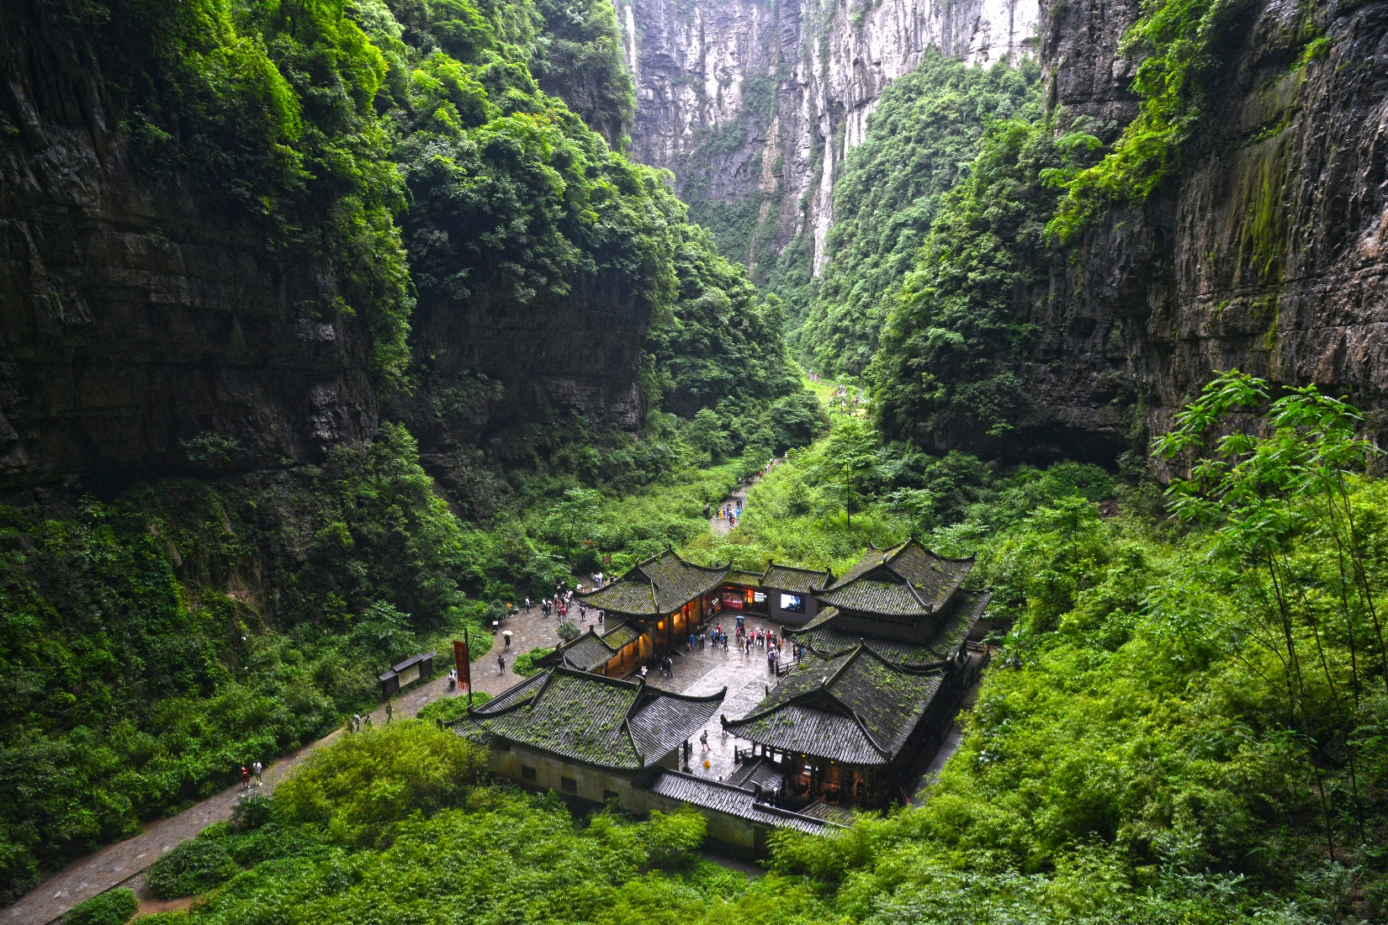
นำท่านไปยัง อุทยานแห่งชาติหลุมฟ้า 3 สะพานสวรรค์ (รวมอาหารกลางวัน 1 มื้อ) เป็นแหล่งมรดกโลกทางธรรมชาติระดับ 5A เกิดจากการยุบตัวของเปลือกโลกตามธรรมชาติ ก่อให้เกิดหลุมยุบขนาดใหญ่ลึกประมาณ 300–500 เมตร และโพรงหินที่เชื่อมต่อกันเป็นลักษณะคล้ายสะพานหินทอดข้ามระหว่างภูเขา ภายในยังคงมีโรงเตี๊ยมโบราณที่เคยเป็นจุดพักแรมของผู้เดินทางมาตั้งแต่สมัยราชวงศ์ถัง (ค.ศ. 618–907) นอกจากนี้พื้นที่นี้ยังถูกใช้เป็นสถานที่ถ่ายทำภาพยนตร์ชื่อดังหลายเรื่อง เช่น ศึกโค่นบัลลังก์วังทอง ของผู้กำกับจางอี้โหมว และภาพยนตร์ฮอลลีวูด TRANSFORMERS 4 ซึ่งทำให้อุทยานแห่งนี้เป็นที่รู้จักเพิ่มในระดับนานาชาติ (10 ท่านขึ้นไปออกเดินทาง ค่าเที่ยวชมท่านละ 880 หยวนต่อท่าน สำหรับท่านที่สนใจสอบถามราคากับทางหัวหน้าทัวร์อีกครั้ง)

OPTION B : ผาหินแกะสลักต้าจู๋

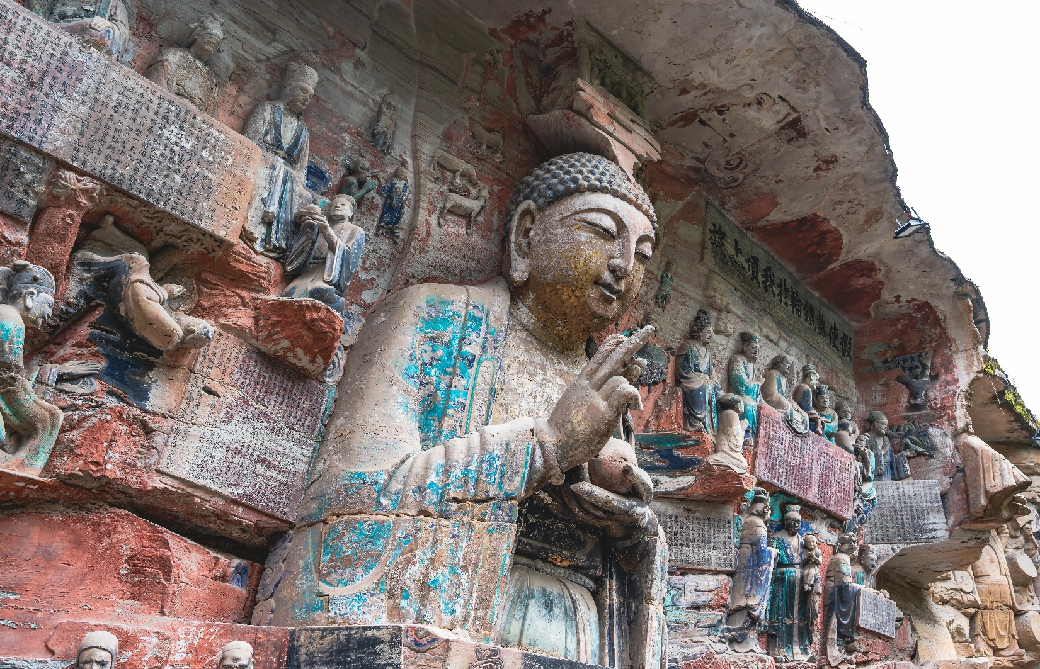
นำท่านสู่ ผาหินแกะสลักต้าจู๋ (รวมอาหารกลางวันและค่ำ 2 มื้อ) เป็นแหล่งมรดกโลกทางวัฒนธรรมที่ได้รับการขึ้นทะเบียนโดย UNESCO ตั้งอยู่ในเขต ต้าจู๋ โดดเด่นด้วยประติมากรรมแกะสลักบนหน้าผาหินทรายจำนวนมากที่สร้างขึ้นระหว่างคริสต์ศตวรรษที่ 9–13 สะท้อนถึงความรุ่งเรืองของพุทธศาสนาลัทธิเต๋าและลัทธิขงจื๊อ ซึ่งผสมผสานกันอย่างกลมกลืนในงานศิลปกรรมอันทรงคุณค่า ปัจจุบันผาหินแกะสลักต้าจู๋ถือเป็นสมบัติทางวัฒนธรรมอันล้ำค่า และเป็นหนึ่งในแหล่งท่องเที่ยวสำคัญของนครฉงชิ่งที่ดึงดูดนักท่องเที่ยวจากทั่วโลกให้มาสัมผัสความงดงามของศิลปะและประวัติศาสตร์ที่สืบทอดมายาวนานกว่าพันปี (10 ท่านขึ้นไปออกเดินทาง ค่าเที่ยวชมท่านละ 880 หยวนต่อท่าน สำหรับท่านที่สนใจสอบถามราคากับทางหัวหน้าทัวร์อีกครั้ง)

นำท่านเข้าพักที่ JINLI HOTEL CHONGQING ระดับ 4 ดาวมาตราฐานจีนหรือเทียบเท่า

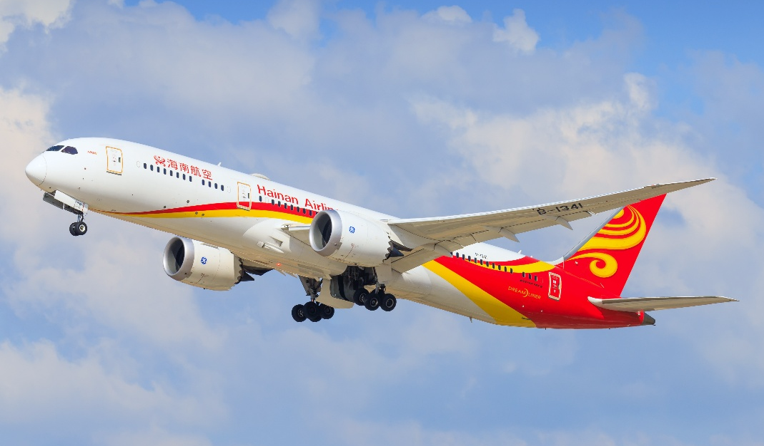
วันที่สี่
- สนามบินฉงชิ่งเจียงเป่ย
- สนามบินสุวรรณภูมิ

เช้า บริการอาหารเช้า (SET BOX)
สมควรแก่เวลานำท่านเดินทางสู่ สนามบินฉงชิ่งเจียงเป่ย (CKG)
07.55 น. นำท่านเดินทางกลับสู่ สนามบินสุวรรณภูมิ โดยสายการบิน HAINAN AIRLINES (HU) โดยเที่ยวบินที่ HU423
10.15 น. เดินทางกลับถึง สนามบินสุวรรณภูมิ โดยสวัสดิภาพ พร้อมความประทับใจ
*****************************************************************
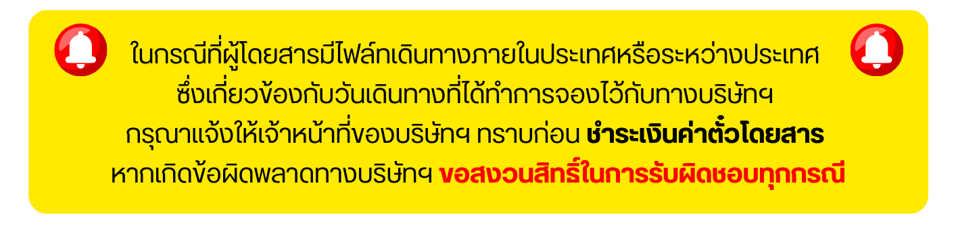

อัตราค่าบริการ
กำหนดเดินทาง | ราคาผู้ใหญ่  (พักห้องละ 2-3 ท่าน) | ราคาเด็กเสริมเตียง  (พักกับผู้ใหญ่ 2 ท่าน) | ราคาเด็กไม่เสริมเตียง  (พักกับผู้ใหญ่ 2 ท่าน) | พักเดี่ยว
เดือนกรกฎาคม 2569
03 – 06 ก.ค. 69 | 14,900 |  |  | 4,900
07 – 10 ก.ค. 69 | 13,900 |  |  | 4,900
15 – 18 ก.ค. 69 | 13,900 |  |  | 4,900
19 – 22 ก.ค. 69 | 8,998 |  |  | 4,900
31 ก.ค. – 03 ส.ค. 69 | 14,900 |  |  | 4,900
เดือนสิงหาคม 2569
04 – 07 ส.ค. 69 | 13,900 |  |  | 4,900
08 – 11 ส.ค. 69 | 14,900 |  |  | 4,900
12 – 15 ส.ค. 69 | 15,900 |  |  | 4,900
16 – 19 ส.ค. 69 | 13,900 |  |  | 4,900
20 – 23 ส.ค. 69 | 14,900 |  |  | 4,900
24 – 27 ส.ค. 69 | 13,900 |  |  | 4,900
28 – 31 ส.ค. 69 | 14,900 |  |  | 4,900
